

**Қалғұты ауылдық округі бойынша жайылымдарды басқару және оларды пайдалану жөніндегі 2021-2022 жылдарға арналған жоспарын бекіту туралы**

Шығыс Қазақстан облысы Күршім аудандық мәслихатының 2021 жылғы 27 желтоқсандағы № 14/11-VII шешімі

      Қазақстан Республикасының 2017 жылғы 20 ақпандағы "Жайылымдар туралы" Заңының 8, 13 баптарына, Қазақстан Республикасының 2001 жылғы 23 қаңтардағы "Қазақстан Республикасындағы жергілікті мемлекеттік басқару және өзін-өзі басқару туралы" Заңының 6-бабының 1 тармағының 15) тармақшасына сәйкес, Күршім ауданының мәслихаты ШЕШТІ:

      1. Қалғұты ауылдық округі бойынша 2021-2022 жылдарға арналған жайылымдарды басқару және оларды пайдалану жөніндегі жоспар осы шешімнің қосымшасына сәйкес бекітілсін.

      2. Осы шешім оның алғашқы ресми жарияланған күнінен кейін күнтізбелік он күн өткен соң қолданысқа енгізіледі.

|  |  |
| --- | --- |
| *Күршім аудандық мәслихатының хатшысы* | *М. Калелов* |

|  |  |
| --- | --- |
|  | Күршім аудандық  мәслихатының 2021 жылғы 27 желтоқсандағы №14/11-VII шешіміне қосымша |

**Қалғұты ауылдық округінің 2021-2022 жылдарға арналған жайылымдарды басқару және оларды пайдалану жөніндегі жоспар**

      Қазақстан Республикасының 2001 жылғы 23 қаңтардағы "Қазақстан Республикасындағы жергілікті мемлекеттік басқару және өзін-өзі басқару туралы" Заңына, Қазақстан Республикасының 2017 жылғы 20 ақпандағы "Жайылымдар туралы" Заңына сәйкес Қалғұты ауылдық округі бойынша 2021-2022 жылдарға арналған жайылымдарды басқару және оларды пайдалану жөніндегі жоспар (бұдан әрі-жоспар), "Жайылымдарды ұтымды пайдалану қағидаларын бекіту туралы" Қазақстан Республикасы Премьер-Министрінің орынбасары –Қазақстан Республикасы Ауыл шаруашылығы министрінің 2017 жылғы 24 сәуірдегі № 173 бұйрығына (нормативтік құқықтық актілерді мемлекеттік тіркеу тізілімінде № 15090 болып тіркелген), "Жайылымдардың жалпы алаңына түсетін жүктеменің шекті жол берілетін нормасын бекіту туралы" Қазақстан Республикасы Ауыл шаруашылығы министрінің 2015 жылғы 14 сәуірдегі № 3-3/332 бұйрығына (нормативтік құқықтық актілерді мемлекеттік тіркеу тізілімінде № 11064 болып тіркелген) сәйкес әзірленді.

      Жоспар жайылымдарды ұтымды пайдалану, азыққа қажеттілікті тұрақты қамтамасыз ету және жайылымдардың тозу процестерін болғызбау мақсатында қабылданады.

      Жоспар құрамында:

       1) құқық белгілейтін құжаттар негізінде жер санаттары, жер учаскелерінің меншік иелері және жер пайдаланушылар бөлінісінде Қалғұты ауылдық округі аумағында жайылымдардың орналасу схемасын (картасын) (1-қосымша);

      2) жайылым айналымдарының қолайлы схемаларын (2-қосымша);

      3) жайылымдардың, оның ішінде маусымдық жайылымдардың сыртқы және ішкі шекаралары мен алаңдары, жайылымдық инфрақұрылым объектілері белгіленген картасын (3-қосымша);

        4) жайылым пайдаланушылардың су тұтыну нормасына сәйкес жасалған су көздерiне (көлдерге, өзендерге, тоғандарға, апандарға, суару немесе суландыру каналдарына, құбырлы немесе шахталы құдықтарға) қол жеткізу схемасын (4-қосымша);

        5) жайылымы жоқ жеке және (немесе) заңды тұлғалардың ауыл шаруашылығы жануарларының мал басын орналастыру үшін жайылымдарды қайта бөлу және оны берілетін жайылымдарға ауыстыру схемасын (5-қосымша);

        6) Қалғұты ауылдық округі аумағында орналасқан жайылымдармен қамтамасыз етілмеген жеке және (немесе) заңды тұлғалардың ауыл шаруашылығы жануарларының мал басын шалғайдағы жайылымдарға орналастыру схемасын (6-қосымша);

        7) ауыл шаруашылығы жануарларын жаюдың және айдаудың маусымдық маршруттарын белгілейтін жайылымдарды пайдалану жөніндегі күнтізбелік графигін (7-қосымша).

      Жоспар жайылымдарды геоботаникалық зерттеп-қараудың жай-күйі туралы мәліметтер, ветеринариялық-санитариялық объектілер туралы мәліметтер, иелерін – жайылым пайдаланушыларды, жеке және (немесе) заңды тұлғаларды көрсете отырып, ауыл шаруашылығы жануарлары мал басының саны туралы деректер, ауыл шаруашылығы жануарларының түрлері мен жыныстық жас топтары бойынша қалыптастырылған үйірлердің, отарлардың, табындардың саны туралы деректер, шалғайдағы жайылымдарда жаю үшін ауыл шаруашылығы жануарларының мал басын қалыптастыру туралы мәліметтер, екпе және аридтік жайылымдарда ауыл шаруашылығы жануарларын жаю ерекшеліктері, малды айдап өтуге арналған сервитуттар туралы мәліметтер, мемлекеттік органдар, жеке және (немесе) заңды тұлғалар берген өзге де деректер ескеріле отырып қабылданды.

      Күршім ауданы Қалғұты ауылдық округінің табиғи аймағы - таулы, жайылымдардың басым түрі: итмұрын және қайың көктеректі шөптер, селеу-сұлыбас-тобылғы.

      Әкімшілік-аумақтық бөлініс бойынша Күршім ауданының Қалғұты ауылдық округінде 3 елді мекен бар.

      Ауылдық округтің жалпы жерқоры 13321 гектар (бұдан әрі – га). Соның ішінде жайылымдар - 10928 га.

      Санаттары бойынша жерлер келесідей бөлінеді:

      ауыл шаруашылығы мақсатындағы жерлер - 11037 га;

      елдi мекендердiң жерлерi – 13321 га;

      өнеркәсiп, көлiк, байланыс, ғарыш қызметі, қорғаныс, ұлттық қауіпсіздік мұқтажына арналған жер және ауылшаруашылығына арналмаған өзге де жерлер-85 га.

      Жайылымдарды негізгі пайдаланушылар Қаратоғай, Ақши, Егіндібұлақ ауылдарының тұрғындары болып табылады.

      Жоспар жайылымдарды ұтымды пайдалану, жем-шөпке қажеттілікті тұрақты қамтамасыз ету және жайылымдардың тозу процестерін болғызбау мақсатында қабылданды.

      2021 жылдың 1 қаңтарына Күршім ауданының Қалғұты ауылдық округінде (халықтың жеке ауласы және ауыл шаруашылығы кәсіпорындары, шаруа қожалықтары) ірі қара мал - 664 бас, ұсақ мал - 4382 бас, жылқы- 487 бас.

      Қаратоғай ауылында

      ірі қара мал - 341 бас, ұсақ мал - 1802 бас, жылқы- 192 бас.

      Қаратоғай ауылы жайылымдарының ауданы- 947 гектар.

      Ақши ауылында:

      ірі қара мал - 254 бас, ұсақ мал - 1341 бас, жылқы - 188 бас.

      Ақши ауылының жайылым алаңы-1130 гектар.

      Егіндібұлақ ауылында:

      ірі қара мал - 69 бас, ұсақ мал - 1239 бас, жылқы - 107 бас.

      Егіндібұлақ ауылы жайылымдарының ауданы-1508 гектар (№ 1 кесте).

      № 1 кесте

|  |  |  |  |  |  |  |  |  |  |  |
| --- | --- | --- | --- | --- | --- | --- | --- | --- | --- | --- |
| № | Елді-мекен атауы | Халық | | | | Ауылдық округ | Барлығы | | | |
| ІҚМ | | ҰҚМ | Жылқылар | ІҚМ | | ҰҚМ | Жылқылар |
| барлығы | Оның ішінде сауын сиырлар | барлығы | Оның ішінде сауын сиырлар |
| 1 | Қаратоғай | 341 | 237 | 1802 | 192 | Қалғұты | 664 | 458 | 4382 | 487 |
| 2 | Ақши | 254 | 189 | 1341 | 188 |
| 3 | Егіндібұлақ | 69 | 32 | 1239 | 107 |

      Округте ауыл шаруашылық жануарларына ветеринарлық қызмет көрсету үшін 1- ветеринарлық пункт, 4- мал қорымы ұйымдастырылған.

      Ауыл шаруашылығы жануарларын қамтамасыз ету үшін Қалғұты ауылдық округі бойынша 6720 гектар жайылым жерлер бар.

      Жоғарыда баяндалғанның негізінде, Қазақстан Республикасының "Жайылымдар туралы" Заңының 15-бабына сәйкес, Қалғұты ауылдық округі жергілікті халықтың мұқтаждығы үшін ауыл шаруашылығы малдарының аналық (сауын) мал басын ұстау бойынша елді мекеннің 6720 гектар бар жайылымдық алқаптарында артықшылығы 3206 га (№2 кесте).

      № 2 кесте

|  |  |  |  |  |  |  |
| --- | --- | --- | --- | --- | --- | --- |
| № | Ауылдық округі | Жайылым  алаңы, (га) | Сауын сиырлардың бар болуы (бас) | Жайылымға қажеттілік нормасы 1 бас, (га) | Жайылымдардың қажеттілігі, (га) | Артылған, (га) |
| 1 | Қалғұты | 6720 | 458 | 7,0 | 3614 | 3206 |

      Қалғұты ауылдық округінің жергілікті тұрғындарының малын жаю үшін 6720 гектар берілді.

      Жергілікті тұрғындардың басқа ауыл шаруашылық малдарын жаю бойынша 8153,6 гектар көлемінде жайылымдық алқап қажеттілігі бар, ІҚМ басына түсетін жүктеме нормасы – 7,0 га/бас, ұсақ мал – 1,4 га/бас, жылқы- 8,4 га/бас (№3 кесте).

      № 3кесте

|  |  |  |  |  |  |  |  |  |  |  |  |  |  |
| --- | --- | --- | --- | --- | --- | --- | --- | --- | --- | --- | --- | --- | --- |
| № | Ауылдық округі | Халық | | | Жайылымғақажеттілік нормасы 1 бас., (га) | | | Жайылымдардың қажеттілігі, (га) | | | | Мал жаю үшін берілді, (га) | Жетіспеушілігі, (га) |
| ІҚМ | ҰҚМ | Жылқылар |
| ІҚМ | ҰҚМ | Жылқылар | ІҚМ | ҰҚМ | Жылқылар | Барлығы (га) |
| 1 | Қалғұты | 664 | 4382 | 487 | 7,0 | 1,4 | 8,4 | 4648 | 6134,8 | 4090,8 | 14873,6 | 6720 | 8153,6 |

      8153,6 гектар мөлшеріндегі жайылымдық алқаптардың қалыптасқан қажеттілігін 05-079-036 есептік кварталының шалғайдағы жайылымдарында халықтың ауыл шаруашылығы малдарын жаю есебінен толықтыру қажет.

**Абай ауылдық округі жайылымдарының орналасу схемасына (картасына) қоса берілетін, жер учаскелерінің жер пайдаланушыларының тізімі**

|  |  |  |  |  |  |
| --- | --- | --- | --- | --- | --- |
| № | Жер учаскелерінің меншік иелері мен жер пайдаланушылардың атауы | Жалпы ауданы (га) | Ауылшаруашылығы жануарларының түрлері бойынша бар болуы | | |
| МІМ | МҰМ | Жылқы |
| 1 | Абыкенов Кабдыл Советович | 30 | 140 | 408 | 76 |
| 2 | Кусаинов Кадыргожа | 14 | 69 | 75 | 16 |
| 3 | Смагулов Ербол Сабырович | 13,5 | 43 | 135 | 18 |
| 4 | Мусабеков Амангельді Абылбекұлы | 50 | 260 | 883 | 132 |
| 5 | Сергазин Мейрамбек | 21 | 150 | 356 | 46 |
| 6 | Жангудеев Ерназар Нурахметович | 24,5 | 5 | 87 | 7 |
| 7 | Калижанов Акылбек Осербайулы | 3,3 | 230 | 315 | 50 |
| 8 | Баймуханбетов Бакытжан Кенисханулы | 14 | 57 | 1620 | 45 |
| 9 | Мухтарханова Кабен | 112 | 160 | 620 | 90 |
| 10 | Байшыбаев Ќайрат Ибрайулы | 43,1492 | 28 | 17 |  |
| 11 | Сейтказинов Адлкан Жакенович | 115,5 | 124 |  | 81 |
| 12 | Зкриянов Ералы Кабдешулы | 159,8 | 45 | 18 | 19 |
| 13 | Хамитов Тауекел Аменович | 25 | 280 | 80 | 98 |
| 14 | Шакаев Омербек Сагидолдинович | 7 |  | 643 | 97 |
| 15 | Кадирбаев Шынгыс Токтауович | 20 |  |  | 16 |
| 16 | Кишибаев Токтаргожа | 10,3 | 18 | 62 | 1 |
| 17 | Ыбраев Батырхан | 7 | 15 |  |  |
| 18 | Саякенов Кусман Касайынулы | 77,2 | 110 | 285 | 20 |
| 19 | Есентаев Жумахан Муканович | 51,4 | 227 | 485 | 4 |
| 20 | Ибраев Каирбек Тулгатпекович | 14 | 25 | 10 |  |
| 21 | Бакырбаев Кумаргазы Мутанович | 52,5 | 13 | 21 | 11 |
| 22 | Мамырбеков Советкан Ризабекулы | 14 | 180 | 90 | 62 |
| 23 | Нурымов Абзал Кабылканулы | 60,5 | 28 | 47 | 31 |
| 24 | Конырханов Зекен Мухамадиевич | 567,8 | 50 | 421 | 42 |
| 25 | Багдатова Бакыт | 50 | 27 | 20 | 3 |
| 26 | Аплатонов Кайролда Токенович | 203,7 | 179 | 806 | 81 |
| 27 | Сураубаев Талгатбек Кумарович | 12 | 80 | 499 | 14 |
| 28 | Намазбаева Нуркия Ермуханбетукызы | 16 |  |  | 45 |
| 29 | Далабаев Омірбек Шамарбекулы | 28 | 20 |  | 8 |
| 30 | Машманов Жәнібек | 500 | 116 |  | 8 |
| 31 | Касенов Кайырбек Солтангазинович | 14 | 56 | 41 | 5 |
| 32 | Кенесбаев Кумаркайсар | 10 | 19 | 20 |  |
| 33 | Кусаинов Аманжол Маулыханулы | 124,1 | 270 | 655 | 70 |
| 34 | Сабырбаев Тлеугазы Шакенулы | 340,3 | 56 | 118 | 4 |
| 35 | Шарапиев Даркенбай Жумаканович | 32 | 39 | 72 | 3 |
| 36 | Тлеужанов Есімбек Кумарбекулы | 15,1 | 36 | 45 |  |
| 37 | Баймухамбетов Адил Кенесханович | 130 | 153 | 335 | 44 |
| 38 | Дуйсетаев Коныс Камзагалиевич | 16,1 | 13 | 61 |  |
| 39 | Набиева Багжамал | 12 | 58 | 202 | 42 |
| 40 | Жабкенов Советхан Толеуханович | 31,3 | 32 | 15 |  |
| 41 | Асанов Калкеш Ботанулы | 15 | 12 | 63 | 5 |
| 42 | Абилкайров Серик Аханович | 38 | 23 | 200 | 7 |
| 43 | Абылкаиров Мурат Каниевич | 50 | 44 | 35 | 5 |
| 44 | Абдрахманов Казымбек | 20 | 135 |  | 12 |
| 45 | Мантиянова Марина | 20 | 27 | 72 | 20 |
| 46 | Бауыржанов Елдар Бауыржанулы | 40,3 | 190 | 495 | 26 |
| 47 | Амиренов Умирбек Казиолдинович | 49 | 25 | 56 |  |
| 48 | Жангудеев Юсуф Ерназарович | 644,2 | 15 | 649 |  |

      Қалғұты ауылдық округінің жауапкершілігі шектеулі серіктестіктерінде (бұдан әрі - ЖШС), шаруа және фермер қожалықтарында мал басы: ірі қара мал - 231 бас, ұсақ қара мал - 495 бас, жылқы-33 басты құрайды.

      ЖШС, шаруа және фермер қожалықтарының жайылым алаңы 919,7 га құрайды (№ 4 кесте).

      №4 кесте

|  |  |  |  |  |  |  |  |  |  |  |  |  |
| --- | --- | --- | --- | --- | --- | --- | --- | --- | --- | --- | --- | --- |
| № | Жер учаскелерінің меншік иелері мен жер пайдаланушылардың атауы | Жалпы ауданы (га) | Ауылшаруашылығы жануарларының түрлері бойынша бар болуы | | | Жайылымға қажеттілік нормасы 1 бас., (га) | | | Жайылымдардың қажеттілігі, (га) | | | Барлығы |
| МІМ | МҰМ | Жылқы | МІМ | МҰМ | Жылқы | МІМ | МҰМ | Жылқы |
| I | "Жигер" ШҚ | 20 | 48 | 184 | 13 | 7,0 | 1,4 | 8,4 | 336 | 185,4 | 109,2 | 630,6 |
| II | "Жигер" ШҚ | 250,3 |  |  |  | 0 | 0 | 0 | 0 |
| III | "Улан" ШҚ | 313,5 | 105 | 160 | 4 | 735 | 224 | 33,6 | 992,6 |
| IV | "Жандос" ШҚ | 16 | 19 | 29 | 3 | 133 | 406 | 25,2 | 264,2 |
| V | "Сырым" ШҚ | 303,9 | 45 | 87 | 9 | 315 | 121,8 | 75,6 | 512,4 |
| VI | "Нұртілек" ШҚ | 16 | 14 | 35 | 4 | 98 | 49 | 33,6 | 180,6 |
| Жиыны | | 919,7 | 231 | 495 | 33 |  |  |  | 2580,4 | | | |

      Аббревиатуралардың толық жазылуы:

      МІМ – мүйізді ірі мал;

      МҰМ - мүйізді ұсақ мал;

      ШҚ-шаруа қожалығы.

|  |  |
| --- | --- |
|  | Қалғұты ауылдық округі  бойынша жайылымдарды  басқару және оларды пайдалану  жөніндегі 2021-2022 жылдарға  арналған жоспарына 1 қосымша |

**Қалғұты ауылдық округі аумағында құқық белгілейтін құжаттар негізінде жер санаттары, жер учаскелерінің меншік иелері және жер пайдаланушылар бөлінісінде жайылымдардың орналасу схемасы (картасы)**

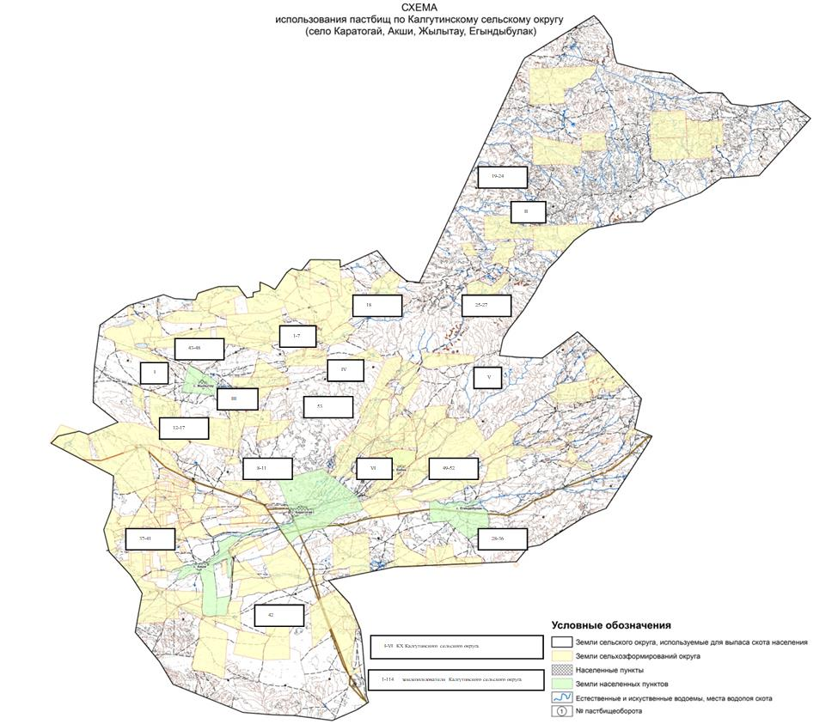

|  |  |
| --- | --- |
|  | Қалғұты ауылдық округі  бойынша жайылымдарды  басқару және оларды пайдалану  жөніндегі 2021-2022 жылдарға  арналған жоспарына 2 қосымша |

**Жайылым айналымының қолайлы схемалары**

|  |  |  |  |
| --- | --- | --- | --- |
| Жылдар | Учаскелер | | |
| **1** | **2** | **3** |
| 1 | Мал жаю | Мал жаю | Демалыс |
| 2 | Мал жаю | Демалыс | Мал жаю |

|  |  |
| --- | --- |
|  | Қалғұты ауылдық округі  бойынша жайылымдарды  басқару және оларды пайдалану  жөніндегі 2021-2022 жылдарға  арналған жоспарына 3 қосымша |

**Жайылымдардың, оның ішінде маусымдық жайылымдардың сыртқы және ішкі шекаралары мен алаңдары, жайылымдық инфрақұрылым объектілері белгіленген картасы**

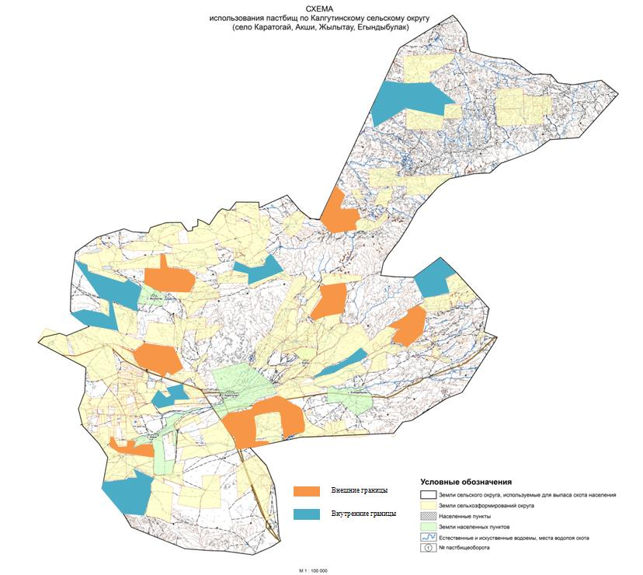

|  |  |
| --- | --- |
|  | Қалғұты ауылдық округі  бойынша жайылымдарды  басқару және оларды пайдалану  жөніндегі 2021-2022 жылдарға  арналған жоспарына 4 қосымша |

**Жайылым пайдаланушылардың су көздеріне қол жеткізу схемасы**

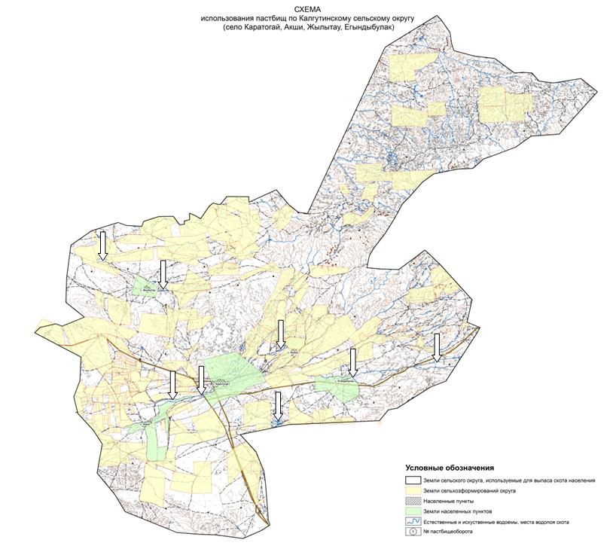

|  |  |
| --- | --- |
|  | Қалғұты ауылдық округі  бойынша жайылымдарды  басқару және оларды пайдалану  жөніндегі 2021-2022 жылдарға  арналған жоспарына 5 қосымша |

**Жайылымы жоқ жеке және заңды тұлғалардың ауыл шаруашылығы жануарларының мал басын орналастыру үшін жайылымдарды қайта бөлу және оны берілетін жайылымдарға ауыстыру схемасы**

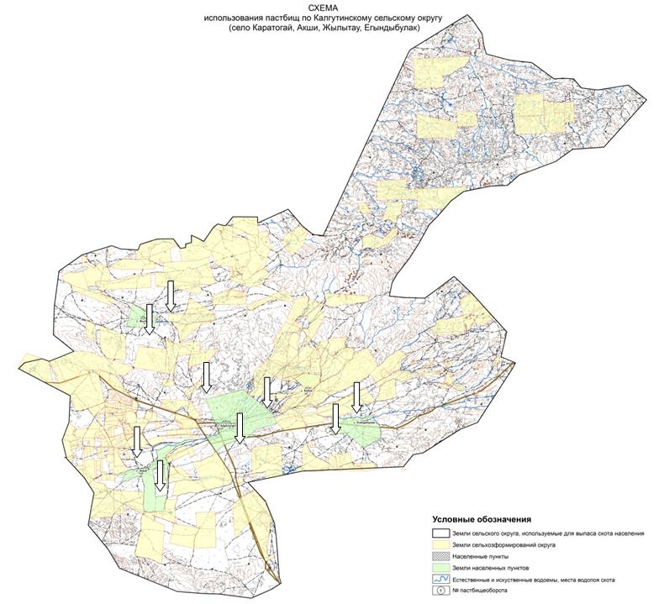

|  |  |
| --- | --- |
|  | Қалғұты ауылдық округі  бойынша жайылымдарды  басқару және оларды пайдалану  жөніндегі 2021-2022 жылдарға  арналған жоспарына 6 қосымша |

**Жайылымдармен қамтамасыз етілмеген жеке және (немесе) заңды тұлғалардың ауыл шаруашылығы жануарларының мал басын шалғайдағы жайылымдарға орналастыру схемасы**

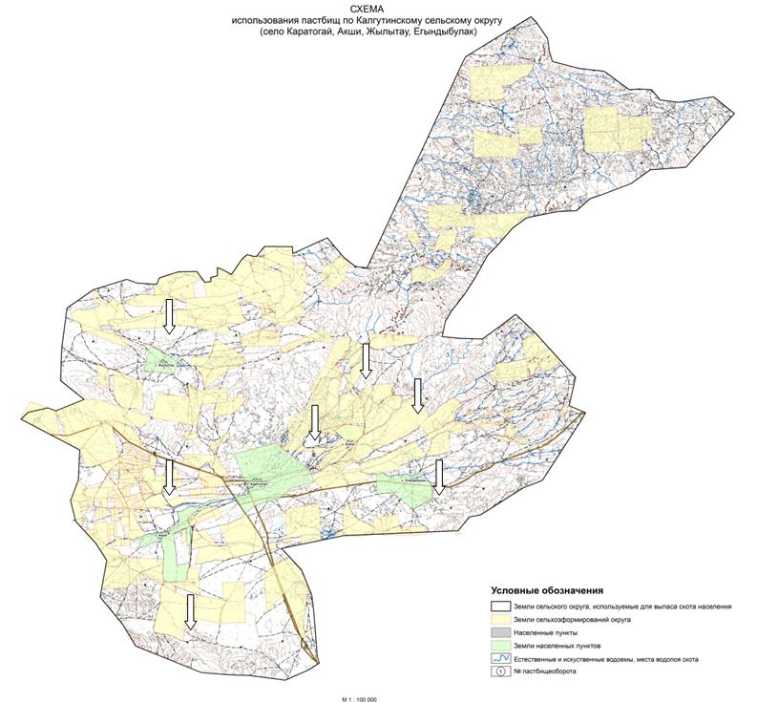

|  |  |
| --- | --- |
|  | Қалғұты ауылдық округі  бойынша жайылымдарды  басқару және оларды пайдалану  жөніндегі 2021-2022 жылдарға  арналған жоспарына 7 қосымша |

**Ауыл шаруашылығы жануарларын жаюдың және айдаудың маусымдық маршруттарын белгілейтін жайылымдарды пайдалану жөніндегі күнтізбелік графигі**

|  |  |  |  |
| --- | --- | --- | --- |
| № | Округ атауы | Жайылымға малдардын шығарылу мерзімі | Жайылымнан малдардың қайтарылу мерзімі |
| 1 | Қалғұты ауылдық  округі | Маусым 1 жартысы | Қыркүйек 2 жартысы |

© 2012. Қазақстан Республикасы Әділет министрлігінің «Қазақстан Республикасының Заңнама және құқықтық ақпарат институты» ШЖҚ РМК